框架参考自：B站up主--唐老师：https://www.bilibili.com/video/BV1C441117wU?p=15

UILocalization参考自：https://zhuanlan.zhihu.com/p/43374662修改时参考UGUI源码：

https://bitbucket.org/Unity-Technologies/ui/downloads/?tab=downloads

AssetBundle参考自Unity官方文档，下载自：

https://gitee.com/dingxiaowei/AssetBundleManager.git

Log模块参考自：http://www.xuanyusong.com/archives/2782

检测UGUI射线接收勾选参考自：https://www.xuanyusong.com/archives/4291 在预制体预览/制作界面无效

UGUI Image加载参考自：<https://www.unityschool.cn/?p=465>

消息管理模块参考自：<http://www.sikiedu.com/my/course/304>

EventTriggerListener参考自：<https://www.xuanyusong.com/archives/3325>

使用手册

第一步：预制体信息全部放在了Prefab表格中了，目录默认是在和Assets同级目录的PlanningData文件夹中，没有的新建一个

再PlanningData文件夹中创建Prefab.xlsx表格文件，文件内容如下图：

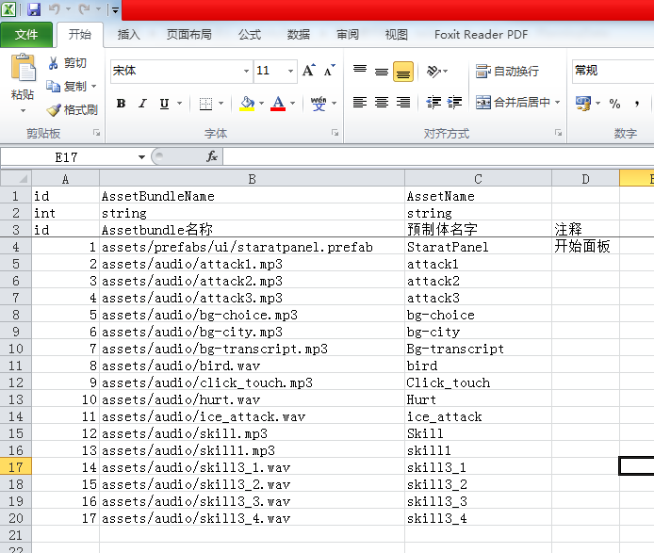

其中1，2，3行保持不变，需要的字段可以添加，第1行为字段名，在代码中可以调用，第2行为类型名，第三行为注释行，使用时请遵循这个规律。我导出表格这个操作中自动过滤的中文文件名，所以配置表都要使用英文否则会被过滤。导出表格时需要关闭表格才能操作成功之所以这样是因为确保文件都有保存。